Муниципальное дошкольное образовательное учреждение
детский сад «Сказка» города Николаевска Волгоградской области

Консультация по оказанию методической, диагностической, консультативной помощи семье Гроза Елена Герихоновна, воспитывающая ребенка не посещаемого детский сад.

Тема: «В семье пополнение. Первая помощь при детской ревности».

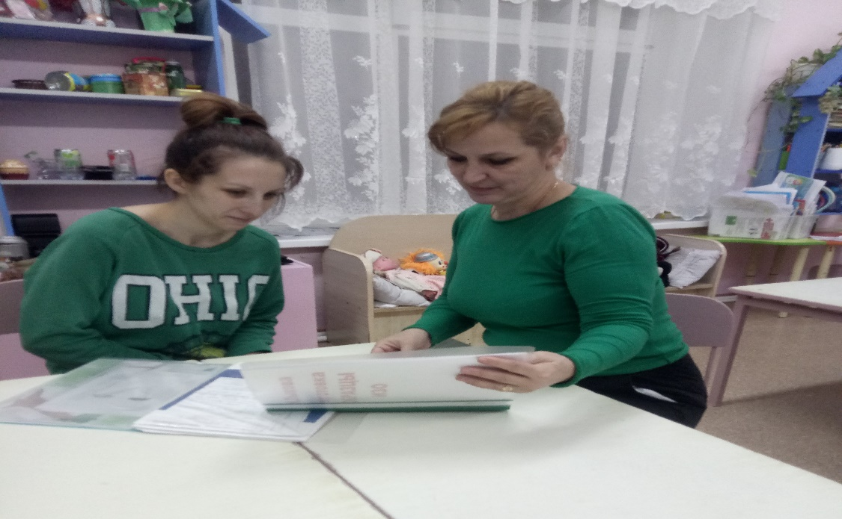

Составила:
Воевода Н.Н.

Сентябрь 2022г.
После рождения своего первенца окружает его заботой и любовью. Всеобщее внимание, гордые взгляды взрослых на достижения малыша, придают ему уверенности. Он растет быстро, понимая, что является общим любимцем. Родители с ним играют, в определенные моменты балуют, часто позволяют даже манипулировать собой и уступают определенными своими принципами. Это ли не лучший период детства.
Со временем, у друзей рождаются братик или сестричка, и сам ребенок начинает просить маму и папу родить ему, чтобы было с кем играть ...
Ребенок с нетерпением ждет с родителями это событие, слушает мамин животик, разговаривает с малышом и вот наступает тот волнующий момент, когда в семье раздается еще один детский голосок. Озабоченные взрослые начинают чрезмерно беспокоиться о новом малыше. Именно в этот момент у первенца начинают зарождаться зернышки ревности.
Понятно, что младший ребенок требует больше внимания и заботы, но старшему трудно это принять. Ведь до этого момента первенцу принадлежало все: и свободное время родителей, и любовь, а здесь нужно сразу повзрослеть и в некоторые моменты отойти на второй план.
Именно второстепенные роли начинают вызывать ревность у ребенка. Он перестает слушать взрослых, постоянно капризничает, могут возникнуть проблемы в детском саду или школе. Часто обвиняет родителей, в том, что они больше любят младшего.
Трудно и взрослым найти золотую середину во взаимоотношениях. Ведь они не перестали любить старшего ребенка, просто теперь у них двое детей и нужно учиться все делить между ними обоими.
Итак, с чего начать родителям, чтобы помочь ребенку справиться с ревностью:
1) Желательно, еще до рождения малыша проводить беседы с ребенком, рассказывая, как он сможет играть с малышом, когда тот подрастет, какие преимущества дает ему то, что он старше.
2) При первой встрече, в роддоме, можно старшему ребенку дать подарок от имени младшего, это поможет начать общение детей с положительных моментов.
3) Старшему ребенку нужно признание его значимости, поэтому нужно постоянно хвалить его за помощь маме в уходе за младшим и о выполнении поручений.
4) Стоит ввести правило: время старшего ребенка, это период, когда мама откладывает все дела и играет, гуляет только с первенцем (и никаких телефонных разговоров или просмотра социальных сетей). Это время где главную роль играет ребенок и его интересы. Причем на этом стоит акцентировать внимание: «Это только наше время, когда мы можем делать то, что хочется тебе ...».
5) В вечернее время родители могут уделять время обоим детям, пока мама с меньшим, папа играет или смотрит мультфильмы со старшим.
6) Можно перед сном рассказывать ребенку о том, как он был маленьким, что делал, как взрослые радовались его рождению. Сейчас, ребенок может считать, что его не любили и не ухаживали, как сейчас за малышом. Проводя такую ​​параллель, взрослые помогают эмоционально приблизиться деткам друг к другу.
7) Если родители имеют братьев или сестер, то вместе с ребенком могут вспомнить, как чувствовали себя сами в подобных ситуациях.
8) Никогда не сравнивайте детей между собой, это негативно влияет не только на самооценку, но и на взаимоотношения между ними.
9) Даря комплимент одному, нужно найти за что можно похвалить другого ребенка, чтобы не обострять чувство конкуренции.
10) Хорошая традиция и у родителей близнецов - покупать игрушку сразу обоим детям. Но если же разница в возрасте большая, и старшему ребенку не интересно то, чем играет малыш, то можно купить подарок в соответствии с интересами - книгу, настольную игру и тому подобное. Следует избегать ситуации, когда одного ребенка «обидели» подарком, он долго может держать эту обиду.
Родителям следует прививать детям понимание, что они всегда будут опорой друг для друга, независимо от обстоятельств.
Обычно с ревностью трудно бороться, но своим понимающим, любящим отношением взрослые могут облегчить этот период для обоих детей.

